Tuần 14, Tiết 14 Bài 32: Vẽ trang trí.
TRANG TRÍ CHIẾC KHĂN ĐỂ ĐẶT LỌ HOA.

I.Mục tiêu bài học:
-HS hiểu vẻ đẹp và ý nghĩa của TT ứng dụng.
-HS biết cách TT 1 chiếc khăn để đặt lọ hoa.
-HS có thể tự TT khăn đặt lọ hoa bằng 2 cách: vẽ hoặc cắt giấy màu.
II.Nội dung bài học
I.Quan sát-nhận xét:
-Hình vuông.
-Hình tròn.
-Hình chữ nhật.
-Hình tam giác, đa giác
-Đường diềm
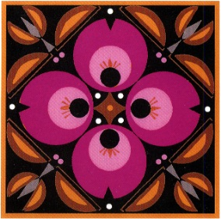
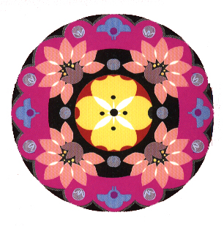
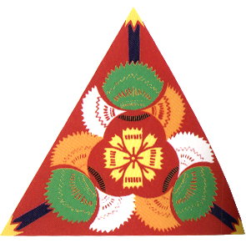

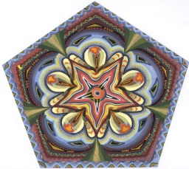

-Lọ hoa có phủ khăn đặt trên hình TT sẽ thu hút sự chu ý của mọi người, vừa đẹp trang trọng.

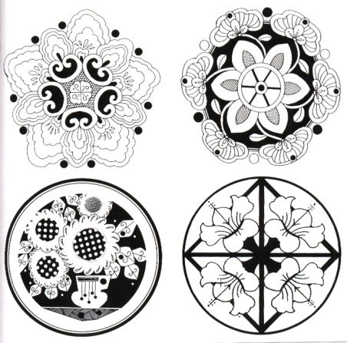
IICách vẽ:
-Chọn hình của chiếc khăn ( hình chữ nhật, hình vuông).
-Kẻ trục đối xứng.
-Tìm mảng hình.
-Vẽ hình và tô màu.

III.Bài tập thực hành:
Dựa vào cách trang trí đường diềm, hình vuông, hình tròn … đã học em hãy trang trí một chiếc khăn để đặt lọ hoa
Chiếc khăn có thể ở các dạng:
-Hình vuông.
-Hình chữ nhật.
-Hình tròn.
* Hướng dẫn
Hướng dẫn HS cách TT:
-Hãy nêu cách vẽ?
*Cách cắt:
-Chọn giấy màu cho phù hợp với lọ,
khăn bàn.
-Gấp giấy, vẽ hình.
-Cắt và dán.
Chú ý: có thể cắt 1 hình nền bằng giấy trắng, sau đó lấy giấy màu cắt 1 hình TT khác rồi dán lên đặt lọ hoa.
Hướng dẫn HS chọn cách làm (vẽ hoặc cắt giấy dán), tuỳ theo hình dáng của khăn:
+Hình chữ nhật 20 x12 cm
+Hình vuông, cạnh là 16 cm
+Hình tròn, đường kính là 16 cm
HS kẻ trục, tìm bố cục, mảng hình để vẽ hoạ tiết, sau đó cắt hoặc vẽ màu

